|  |  |  |  |
| --- | --- | --- | --- |
| Document name | Version | Time | Author |
| C43Product Maintenance Manual | V1.0 | 2022-9-6 | Nong Gu |

**HƯỚNG DẪN BẢO TRÌ THIẾT BỊ C43**

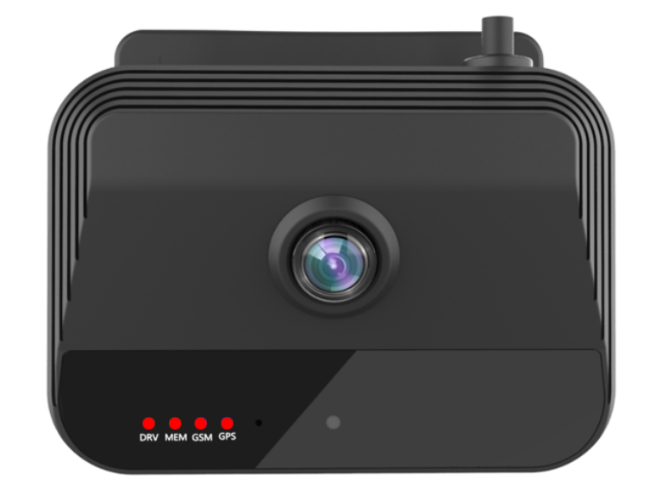

Mục lục

1. Sơ đồ kết nối hệ thống 1

2. Chuẩn bị 2

Công cụ 2

Tháo lắp thiết bị 4

Tháo thẻ SIM và thẻ nhớ 5

Tháo vỏ thiết bị 6

Tháo bo mạch chủ 7

Mô tả chức năng trên bo mạch 8

Các dây tín hiệu 10

Vị trí dây tín hiệu 10

Sơ đồ khối hệ thống 10

3. Quy trình sửa lỗi thường gặp 11

Không có nguồn 11

Dòng điện quá mức hay cầu chì nổ 12

Phát hiện điện áp chờ 12

Phát hiện nguồn điện thấp 15

Không thể khởi động 17

Không khởi động & còi không kêu 17

Còi kêu nhưng không thể khởi động 17

Kênh không hiển thị hình ảnh 19

Hình ảnh không tốt hoặc bị mờ 23

Không nhận thẻ nhớ 23

Không định vị được 25

Module giao tiếp không tồn tại 26

Không nhận thẻ SIM 27

Không nhận sóng 4G 28

Không thể quay số (mất kết nối sóng GSM) 28

Đèn hồng ngoại không sáng 28

Bộ lọc IR-CUT không chuyển đổi 30

Còi không kêu 30

Không có nguồn điện 31

Cổng USB không hoạt động 31

# Sơ đồ kết nối hệ thống

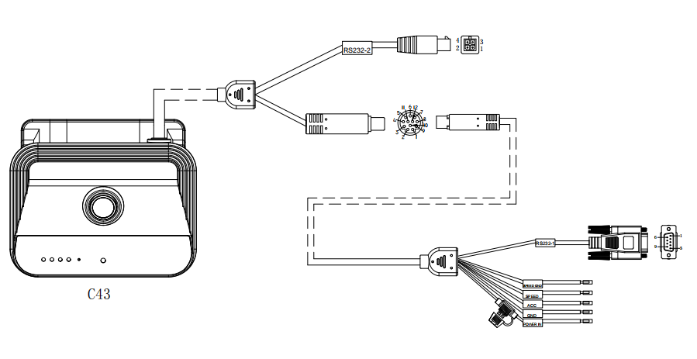

# Chuẩn bị

## Các công cụ cần chuẩn bị

| **Danh sách công cụ** | | | | |
| --- | --- | --- | --- | --- |
| **STT** | **Hình ảnh** | **Tên** | **Sử dụng** | **Số lượng** |
| 1 |  | Thẻ SIM Nano | Kiểm tra kết nối 4G | 1PCS |
| 2 |  | Thẻ nhớ Micro | Ghi video và dữ liệu | 1PCS |
| 3 |  | Khăn vải khô | Vệ sinh | 1PCS |
| 4 |  | Dây nguồn | Cung cấp nguồn điện cho thiết bị | 1PCS |
| 5 |  | Cáp kết nối mở rộng | Được sử dụng để kết nối với bo mạch chủ và nguồn điện trong quá trình bảo trì | 1PCS |
| 6 |  | Cáp chuyển đổi USB | Kết nối Easy check với C43 | 1PCS |
| 8 |  | Điện thoại hoặc máy tính bảng | Cài đặt Veyes và cấu hình các thông số | 1PCS |
| 9 | 电批头 | Máy vặn vít | Tháo-lắp ốc trên thiết bị | 1PCS |
| 10 |  | Kìm cắt | Dùng cắt dây và chân linh kiện | 1PCS |
| 11 |  | Băng dính cách điện | Cố định dây điện và cách điện | 1PCS |
| 12 |  | Easycheck | Kết nối thiết bị với Easy check | 1PCS |
| 13 | 万用表 | Đồng hồ đo điện | Đo đạc kiểm tra mạch và linh kiện | 1PCS |
| 14 |  | Nguồn cấp điện | Nguồn cấp dùng kiểm tra thiết bị | 1PCS |
| 15 |  | Trạm hàn thiếc | Dùng hàn và thay thế linh kiện | 1PCS |
| 16 |  | Nhíp | Dùng tách cáp | 1PCS |
| 17 |  | Thiếc hàn | Dùng hàn linh kiện | 1PCS |
| 18 |  | Mỡ hàn | Dùng hỗ trợ khi hàn thiếc | 1PCS |
| 19 |  | Keo silicone | Dùng cố định lại các dây cáp | 1PCS |

## Tháo lắp thiết bị

### Tháo thẻ SIM và thẻ nhớ

Ngắt nguồn cấp cho thiết bị, dùng lục lăng T8 xoay ngược kim đồng hồ để tháo ốc bên sườn mở nơi chứa thẻ SIM và thẻ nhớ

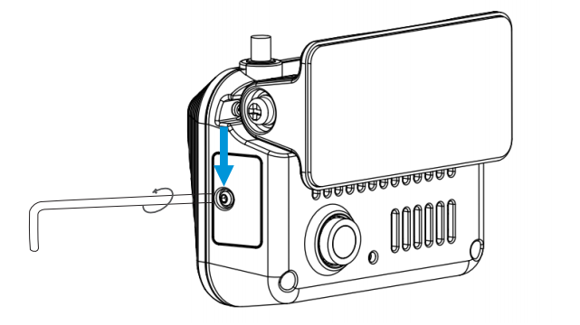

Nhấn thẻ SIM và thẻ nhớ như hình bên dưới để thẻ SIM và thẻ nhớ được đẩy ra.

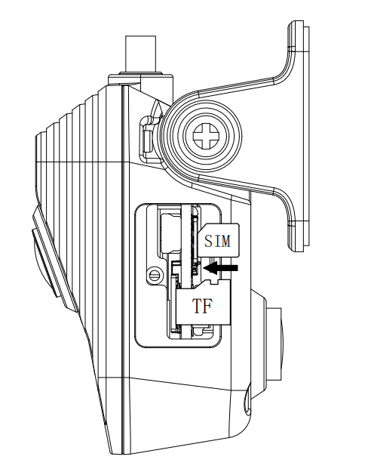

*Lưu ý:

(1) Khi tháo thẻ SIM không dùng tay tiếp xúc trực tiếp với bề mặt kim loại của thẻ SIM tránh làm bụi bẩn và mồ hôi tay dính lại.

(2) Trước khi lắp sim vệ sinh lại bề mặt kim loại của thẻ sim ( bụi bẩn, mồ hôi tay, nước....) Nếu có vết bẩn thì vệ sinh lại bằng vải khô hoặc dung dịch vệ sinh chuyên dụng.

### Tháo vỏ thiết bị

Dùng tua vít tháo ốc ở 4 góc thiết bị ( 4 ốc)

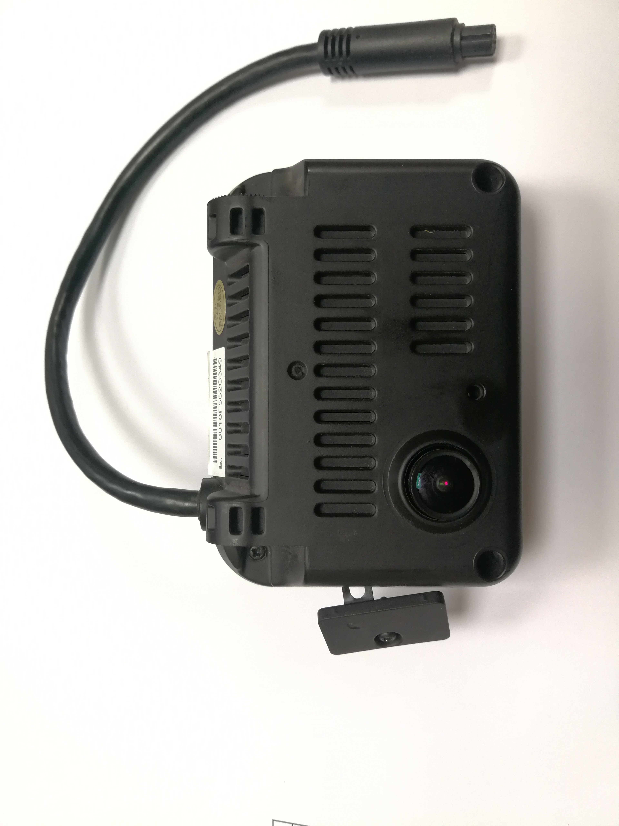

### Tháo bo mạch chủ

Tháo bo mạch chủ ra.

*Lưu ý: Không nên dùng lực quá mạnh tránh làm hỏng Anten 4G bên trong. 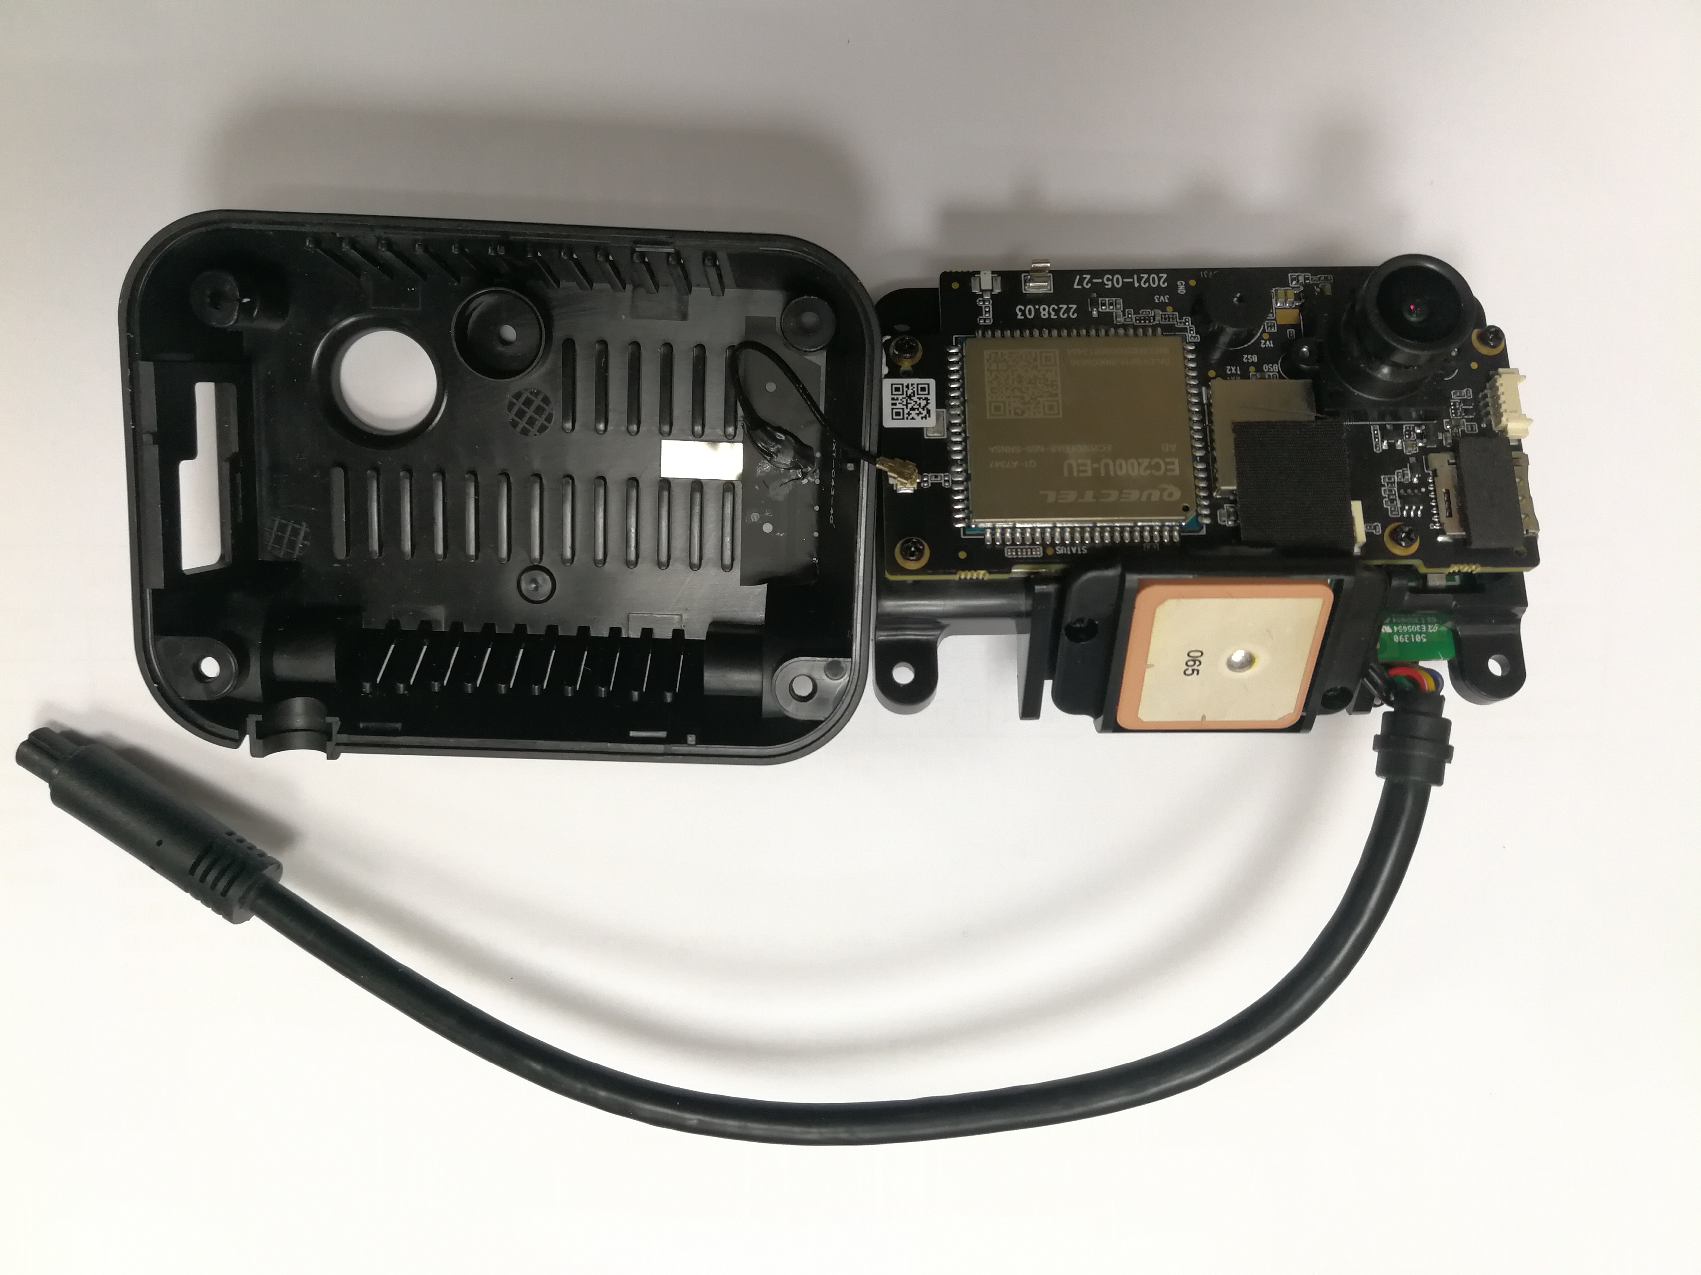

## Mô tả chức năng trên bo mạch

Bo mạch chủ 2238.05 hệ thống nhỏ, CHIP chính (DDR tích hợp) EMMC, khay thẻ nhớ, Module SIM 4G, khay sim, cổng USB.

|  |  |
| --- | --- |
| 1 |  |

Bảng mạch nguồn 2241.07, đầu nguồn vào, MCU, RS232, Đèn led, Module GPS

|  |  |
| --- | --- |
|  |  |

Bảng cảm biến 2243.02 kênh 2 cảm biến

|  |  |
| --- | --- |
|  |  |

Module GPS

|  |  |
| --- | --- |
|  |  |

Bảng đèn hồng ngoại

|  |  |
| --- | --- |
|  |  |

## Các đầu dây tín hiệu

|  |
| --- |
|  |

## Vị trí dây kết nối

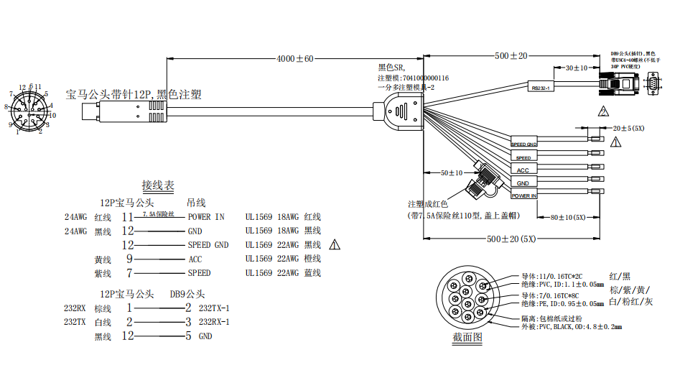

## Sơ đồ khối hệ thống



Bảng chỉ thị trạng thái đèn LED

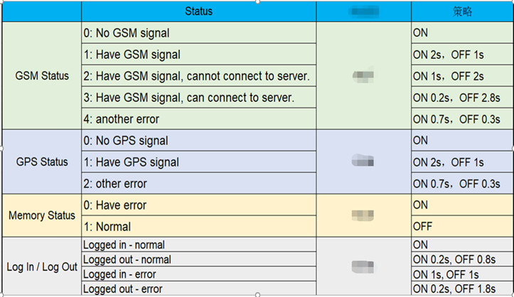

# Quy trình sửa lỗi thường gặp

*Ghi chú: Tham khảo sơ đồ nguyên lý khi bảo trì

 

#### Không có nguồn

Không có phản hồi khi kết nối nguồn điện (còi không kêu)

Khi thiết bị bình thường nguồn điện được xả hết, nguồn điện 12V được bật và dòng sẽ tăng từ 200mA lên 500mA ( quá trình sạc cho tụ) và trở về dòng điện bình thường của thiết bị là 200mA

### Dòng điện quá mức hay cầu chỉ nổ

Đầu tiên, kiểm tra có bị đoản mạch trong mạch nguồn đầu vào không (như hình bên dưới)

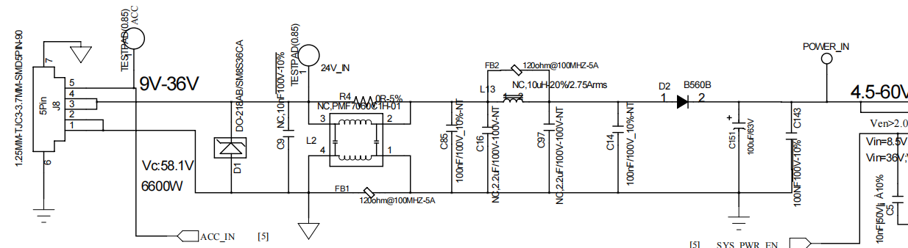

### Phát hiện điện áp chờ

Nguồn cấp cho MCU là 3V3 có đúng hay không, (Nguồn từ 5V_BAT > 3V3_MCU)

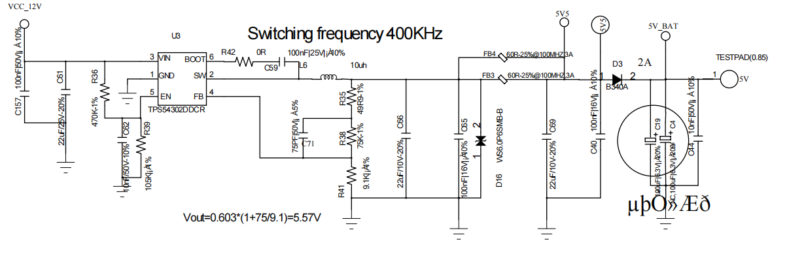

Chân 5 của U3 là tín hiệu cho phép đầu ra, điện áp mở: 1.6V, chân 4 là phản hồi điện áp đầu ra, điện áp tham chiếu là 0.59V - 0.6V

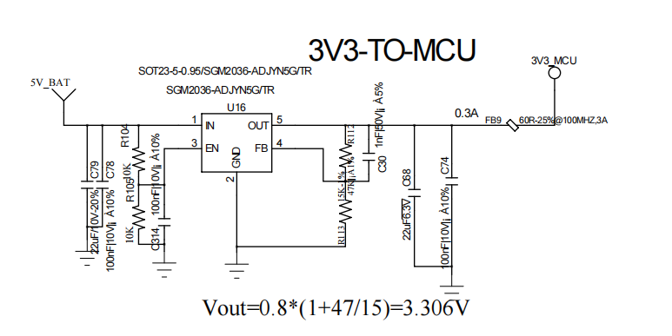

Chân 3 của U16 là tín hiệu cho phép đầu ra , điện áp mở 2.6V=-3.2V, phản hồi điện áp đầu ra chân 4 , điện áp tham chiếu 0.78V - 0.8V

Kiểm tra MCU đã được cấp nguồn từ hệ thống chưa.

Nếu bộ vi điều khiến chưa bật nguồn điện hệ thống, trước tiên hãy kiểm tra các tín hiệu sau.

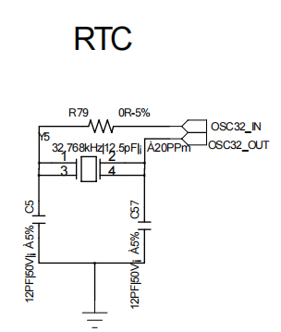

Mạch dao động thời gian thực( tập trung kiểm tra mối hàn)

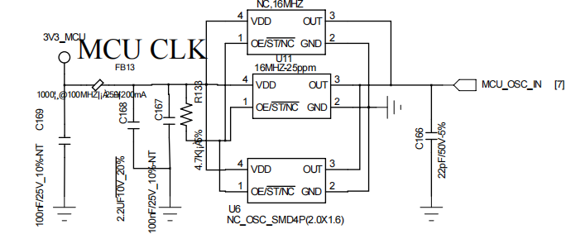

Tín hiệu kiểm tra MCU điện áp tham chiếu MCU_OSC_IN : xác nhận có nguồn 1.6V

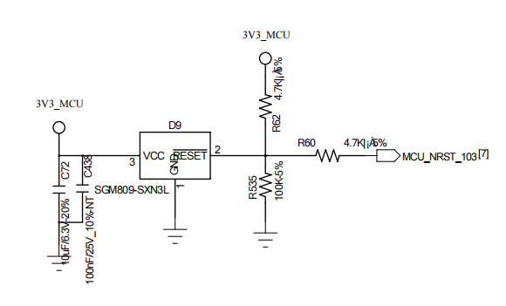

Tín hiệu đặt lại MCU từ thấp đến cao (điện áp trở về 3V3 sau khi đặt lại mức thấp)

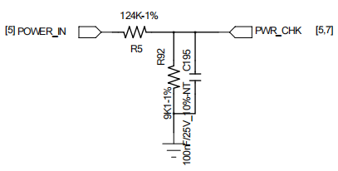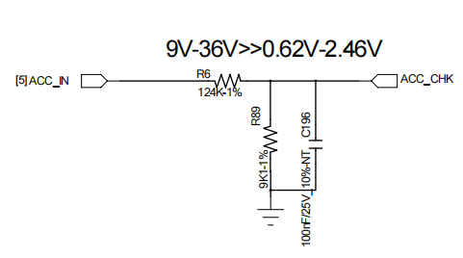

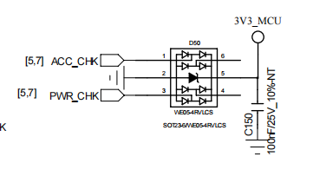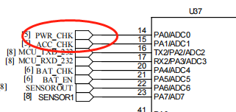

Nguồn điện đầu vào PWR_CHK , tín hiệu phát hiện ACC ACC_CHK có hiệu lực theo sự thay đổi của nguồn điện đầu vào 0.62V – 2.46V

### Phát hiện nguồn điện hệ thống thấp

Sau khi MCU phát hiện rằng các điều kiện khởi động là bình thường, nó sẽ gửi MCU_MAIN_3V3_EN để khởi động nguồn cấp điện cho hệ thống nhỏ (trình tự bật nguồn 3V3>0V95>1V8>1V35). 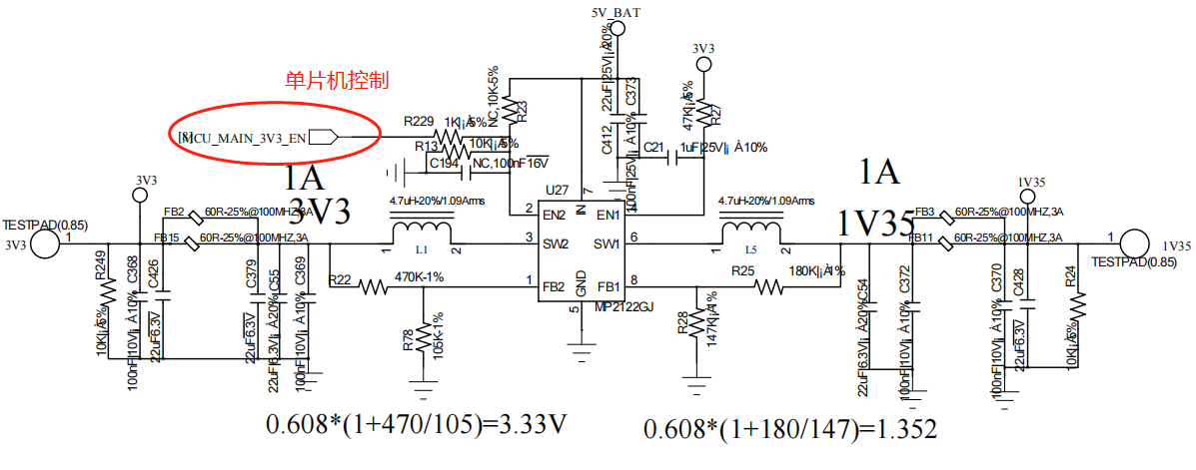

U27, chân 2 là tín hiệu cho phép đầu ra 3,3V, điện áp mở: 2,9-3,3V, chân 1 là phản hồi điện áp đầu ra 3,3V, điện áp tham chiếu 0,59-0,62V, chân 4 là tín hiệu cho phép đầu ra 1V35, điện áp mở: 2,9-3,3 V , chân 8 là phản hồi điện áp đầu ra 1V35, điện áp tham chiếu 0,59-0,64V

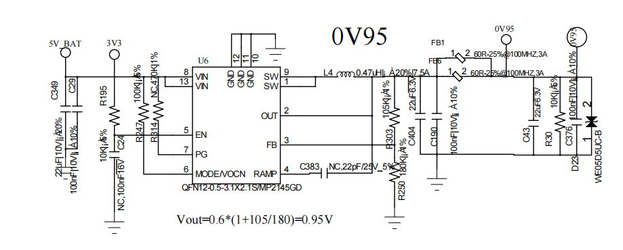

U6, chân 5 là tín hiệu cho phép đầu ra 0V95, điện áp mở: 2,9-3,3V, chân 1 và chân 9 là đầu ra của công tắc bên trong chip, chân 3 là phản hồi điện áp đầu ra, điện áp tham chiếu là 0,59-0,62V, chân 4 là đầu ra 0V95 cho phép tín hiệu Bật, chân 6 là lựa chọn chế độ chip nguồn, lựa chọn PWM và PFM, khi vượt quá 1,2 v, MP2145 sẽ chuyển sang chế độ PWM.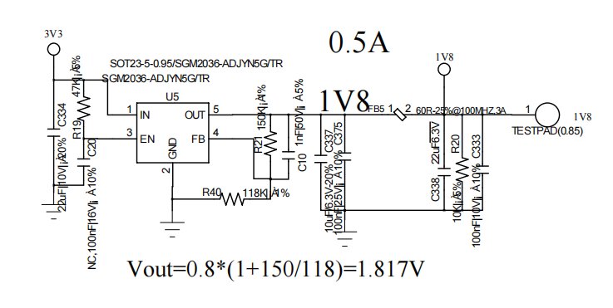

## U5, Chân 3 là tín hiệu cho phép đầu ra 1V8, điện áp mở: 2,9-3,3V, chân 1 là đầu vào nguồn, chân 2 được nối đất. Chân 4 là ngõ ra hồi tiếp, điện áp tham chiếu 0.79-0.81V, chân 5 là ngõ ra điện áp

## Không thể khởi động

Nếu nguồn điện bên trong của thiết bị bình thường và còi sẽ phát ra tiếng "bíp".

### Không khởi động được, còi không kêu

Trước tiên hãy kiểm tra xem bản thân chip chính có bình thường không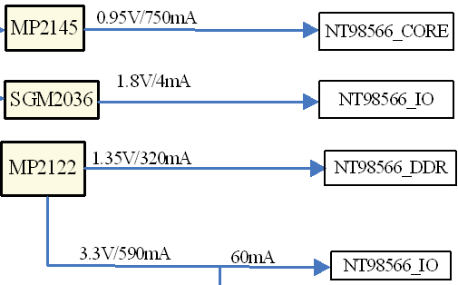

Kiểm tra xem giá trị diode của nguồn điện của chip chính xuống đất có bình thường hay không để đánh giá xem chip có bị đoản mạch hay hở mạch hay không. Giá trị diode đề cập đến thiết bị bình thường.

### Còi kêu nhưng không khởi động được

Kiểm tra thông tin nguyên lý của thiết bị.

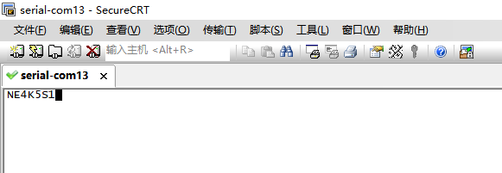

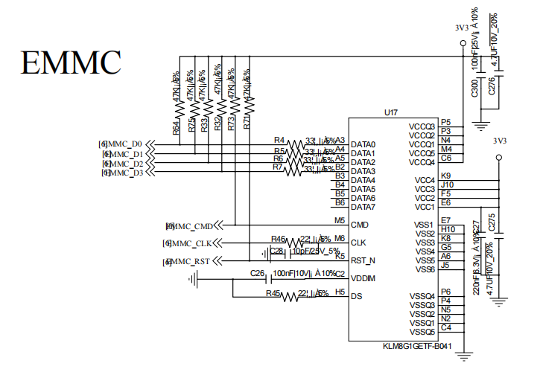

Nếu hiển thị các thông tin trên thì có thể sơ bộ nhận định rằng main chip và phần DDR tích hợp bên trong là bình thường. Trước tiên hãy kiểm tra xem chip EMMC có bình thường không, kết nối giữa EMMC và chip chính có bình thường không (đánh giá bằng cách đo giá trị nhị phân của đường tín hiệu xuống đất), xác nhận xem phần mềm EMMC có bình thường không và ghi lại vào xác nhận nếu cần thiết. 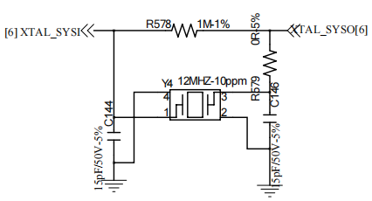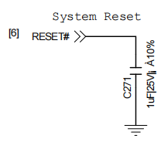 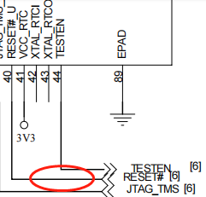

Nếu không có thông tin in, hãy kiểm tra xem mạch đồng hồ có bình thường không và quá trình đặt lại bên trong chip có bình thường không (điện áp ở cả hai đầu của C271 là khoảng 3,3V và phán đoán sơ bộ là quá trình đặt lại là bình thường).

## Kênh không hiển thị hình ảnh

Các cảm biến hình ảnh đều là GC2053. Cảm biến kênh 1 (camera trước) nằm trên bo mạch chính, kênh 2 (camera cabin) là bo mạch cảm biến được kết nối với bo mạch chính thông qua cáp. Nếu không có đoản mạch trong quá trình phát hiện lỗi kênh 2, hãy sử dụng phương pháp thay thế chéo để xác nhận lỗi và sửa chữa. Hãy lấy ngoại lệ của kênh 1 làm ví dụ:

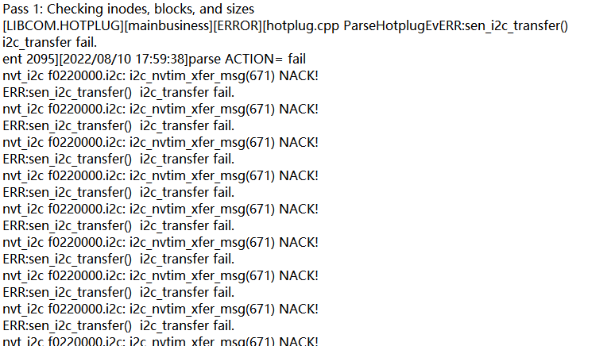

Nếu thông tin trên được hiển thị, chương trình không nhận ra cảm biến hình ảnh. Trước tiên, hãy kiểm tra xem nguồn điện 2V8 và 1V2 của cảm biến hình ảnh U21 có bình thường không.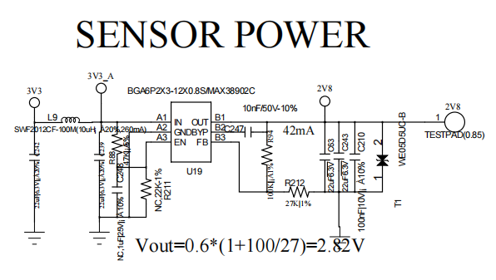

U19, chân 3 là tín hiệu cho phép đầu ra 2V8, điện áp mở: 2,9-3,3V, chân A1 là đầu vào nguồn và chân A2 được nối đất. Chân B3 là phản hồi đầu ra, điện áp tham chiếu là 0,59-0,61V, chân B2 được kết nối với chân đầu ra B1 thông qua tụ điện C247 để cung cấp điện áp điều khiển cho MOSFET nguồn bên trong.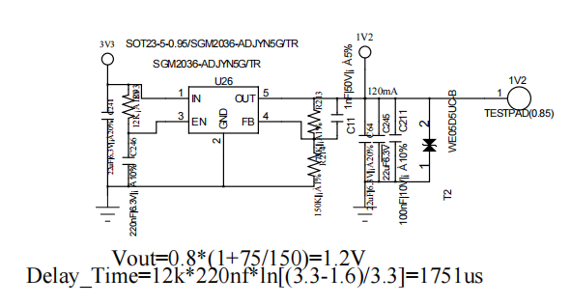

U26, chân 3 là tín hiệu cho phép đầu ra 1V2, điện áp mở: 2,9-3,3V, chân 1 là đầu vào nguồn, chân 2 được nối đất. Chân 4 là phản hồi đầu ra, điện áp tham chiếu là 0,79-0,81V và chân 5 là chân đầu ra điện áp.

Tất cả những điều trên là bình thường và sau đó kiểm tra xem đồng hồ có bình thường không.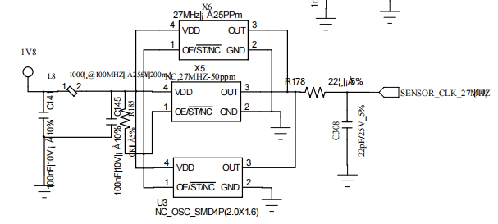

Tín hiệu đồng hồ của cảm biến hình ảnh SENSOR_CLK_27MHZ Điện áp tham chiếu: 1.6V ban đầu được xác nhận là bình thường,

Kiểm tra xem tín hiệu đặt lại có bình thường không.

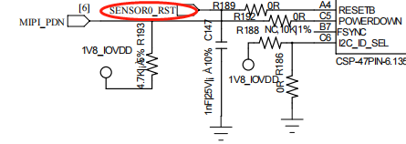

Tín hiệu đặt lại cảm biến hình ảnh Điện áp tham chiếu SENSOR0_RST: 1,8V ban đầu được xác nhận là bình thường.

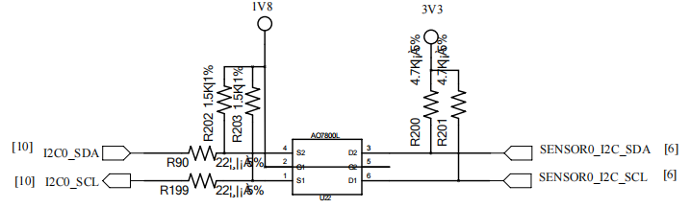

Đo đường tín hiệu I2C0_SCL, I2C0_SDA đến giá trị diode nối đất để đánh giá (tham khảo giá trị thiết bị bình thường).

## Hình ảnh không tốt hoặc bị mờ

Hãy lấy ngoại lệ kênh 1 làm ví dụ.

Nếu hình ảnh bị mờ và bất thường, trước tiên hãy phát hiện dây dữ liệu kết nối chip chính và cảmbiến。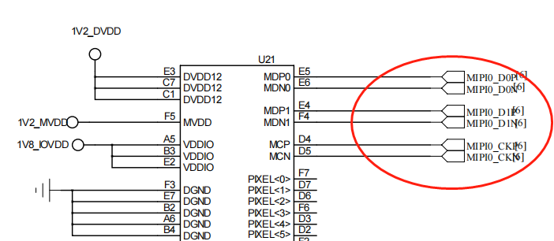

Đo giá trị diode của đường tín hiệu xuống đất để đánh giá (tham khảo giá trị thiết bị bình thường) và giá trị diode giữa mỗi nhóm là nhất quán trong điều kiện bình thường..

## Không nhận thẻ nhớ

Kiểm tra xem có vật thể lạ nào trong ngăn chứa thẻ hay không, bề mặt tiếp xúc có bị biến dạng và bẩn hay không và khả năng phục hồi của thẻ TF có bình thường hay không. Nguồn điện của thẻ TF có bình thường không?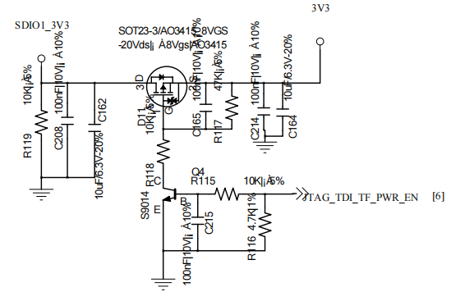

Tín hiệu khởi động điện áp thẻ TF JTAG_TDI_TF_PWR_EN được điều khiển bởi chip chính để hoạt động ở mức cao. Không mở kiểm tra thẻ TF

Cho dù tín hiệu của chân 11 (phát hiện chèn SDIO1_DETECT) có bình thường hay không, 0 có nghĩa là thẻ đã được lắp và chip chính bật nguồn điện của thẻ TF.

Tất cả những điều trên là bình thường để đo đường tín hiệu đến phán đoán giá trị đi-ốt nối đất (tham khảo giá trị thiết bị thông thường). 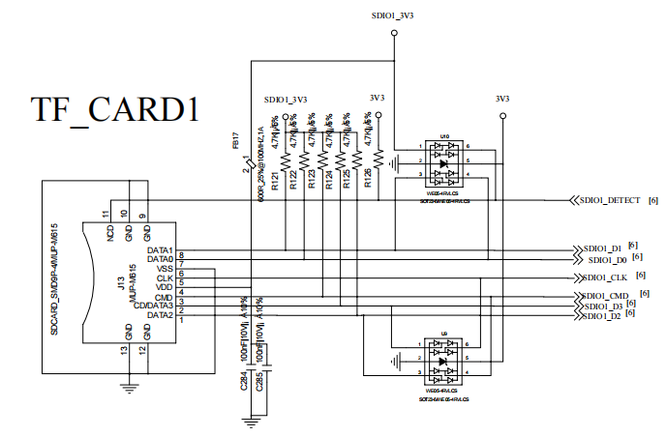

# Không định vị

Kiểm tra xem các tiếp điểm ở cả hai đầu của cáp FPC có bị lệch hay chặt không và đầu nối có bình thường không.

Mô-đun Cross-GPS để xác nhận lỗi, kiểm tra lỗi bo mạch chính xem nguồn điện có bình thường không.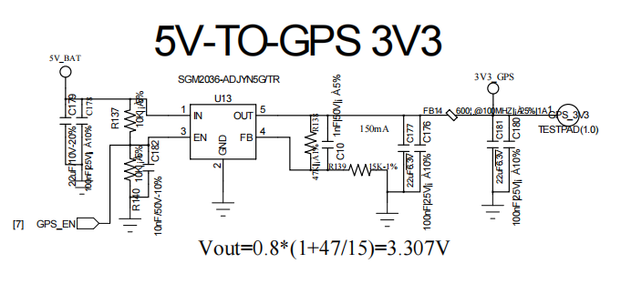

U13 Chân 3 là tín hiệu cho phép đầu ra 3V3-GPS (GPS_EN được điều khiển bởi vi điều khiển), điện áp mở: 2.9-3.3V, chân 1 là đầu vào nguồn và chân 2 được nối đất. Chân 4 là phản hồi đầu ra, điện áp tham chiếu là 0,79-0,81V và chân 5 là chân đầu ra điện áp.

Nguồn điện bình thường, kiểm tra xem các đường tín hiệu MCU_RX_GPS, MCU_TX_GPS có bình thường không.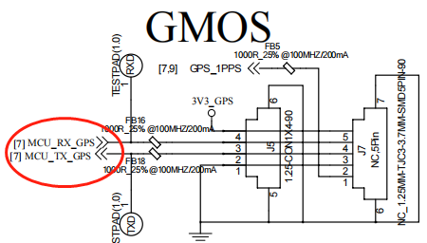 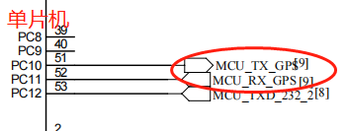

Đo giá trị đi-ốt của đường tín hiệu xuống đất để đánh giá (tham khảo giá trị thiết bị thông thường), trong đó mô-đun GPS được kết nối trực tiếp với máy vi tính chip đơn và hai giá trị đi-ốt tín hiệu xuống đất về cơ bản là giống nhau .

## Module giao tiếp không tồn tại

Kiểm tra xem nguồn điện cấp của mô-đun có bình thường không.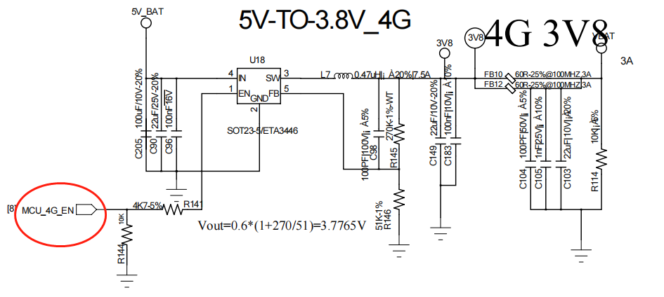

U18, Chân 1 là tín hiệu cho phép đầu ra 3V8 (MCU_4G_EN được điều khiển bởi MCU), điện áp mở: 2,9-3,3V, chân 4 là đầu vào nguồn, chân 2 được nối đất. Chân 5 là phản hồi đầu ra, điện áp tham chiếu là 0,59-0,61V, chân 3 là chân đầu ra điện áp.

Kiểm tra cáp tín hiệu USB.

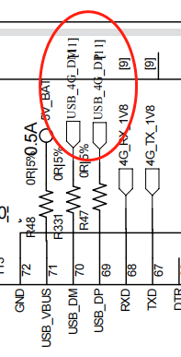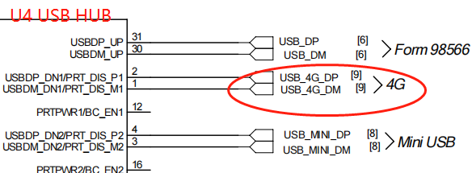

通讯模块

Đo giá trị diode của đường tín hiệu xuống đất để đánh giá (tham khảo giá trị thiết bị bình thường). Tín hiệu của các mô-đun USB_4G_DM và USB_4G_DP ở đây lần lượt được kết nối với giao diện USB của chip HUB USB U4 thông qua các điện trở phù hợp trở kháng R331 và R47. Giá trị diode của hai tín hiệu xuống đất Về cơ bản giống nhau.

## Không nhận thẻ SIM

Kiểm tra xem có vật lạ trong ngăn chứa thẻ hay không, mảnh tiếp xúc có bị biến dạng và bẩn hay không và liệu SIM có hoạt động trở lại bình thường hay không.

Kiểm tra xem nguồn điện của thẻ SIM có bình thường không.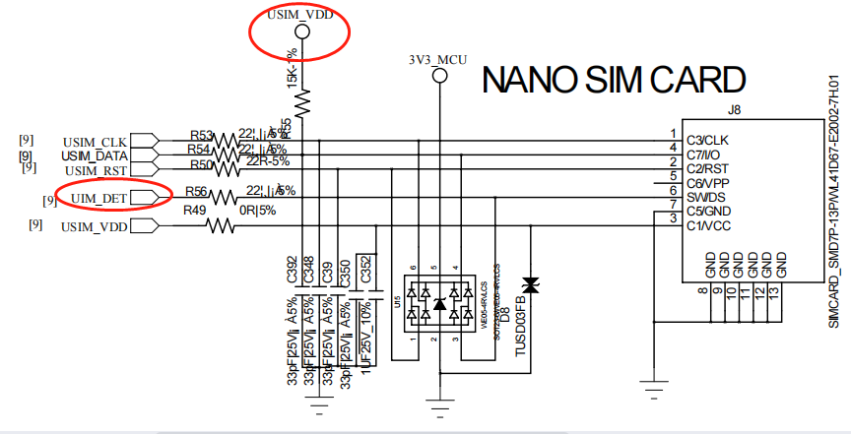

Điện áp nguồn điện của thẻ SIM USIM_VDD được mô-đun điều khiển bên trong và điện áp đầu ra là 1,8V.

không có điện kiểm tra thẻ sim,

Cho dù tín hiệu của chân 6 (phát hiện chèn UIM_DET) có bình thường hay không, 0 được đánh giá khi thẻ được lắp và mô-đun bật nguồn điện của thẻ SIM. Việc cung cấp điện là bình thường. Kiểm tra xem giá trị của diode giữa đường tín hiệu của thẻ SIM và mặt đất có bình thường không (tham khảo giá trị thiết bị bình thường).

## Không nhận sóng 4G

Kiểm tra sim có bị nợ cước hay không? Bạn có muốn kích hoạt dịch vụ Internet 2/3/4G không? Nó sẽ liên kết thiết bị? Có bất kỳ hạn chế địa lý? Nó có phải là một thẻ định hướng? Mo-đun giao tiếp bị lỗi.

## Không thể quay số ( không kết nối sóng GSM)

Cấu hình tham số máy chủ và nền tảng có đúng không? Tên người dùng/mật khẩu/APN/phương thức xác thực được định cấu hình trên SIM có chính xác không?

Kiểm tra xem các thông số thiết bị có phù hợp với thông tin đăng ký không.

## Đèn hồng ngoại không sáng

Kiểm tra cài đặt tham số > cài đặt hình ảnh, xem chế độ ngày và đêm và đèn hồng ngoại có được đặt thành tự động hay không.

Kiểm tra mạch phát hiện ánh sáng.

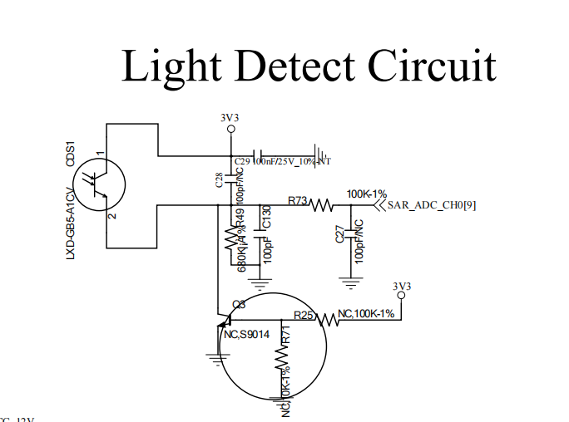

3.3V cấp nguồn cho chân dương 1 của cảm quang. Khi ánh sáng xung quanh dòng phát hiện cảm quang sáng, độ dẫn cảm quang (mức độ dẫn tỷ lệ với ánh sáng xung quanh) là khoảng 2,6V đến R49 và R73 đến chip chính để phát hiện. Pin SAR_ADC_CH0 mức cao (chế độ ngày). Khi ánh sáng tối, chân 2 cực âm cắt cảm quang ở mức thấp. Tại thời điểm này, chip chính phản hồi thông qua chân phát hiện SAR_ADC_CH0 và xuất ra hướng dẫn để bật bảng đèn hồng ngoại và chuyển đổi IR-CUT (hình ảnh ở chế độ ban đêm có màu đen và trắng).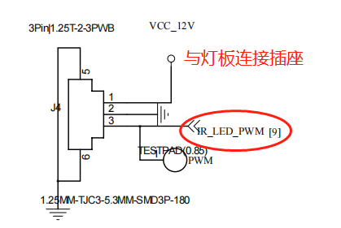

Khi thiết bị chuyển sang chế độ ban đêm, IR_LED_PWM được chip chính điều khiển để xuất ra mức cao và đèn lấp đầy hồng ngoại được bật cho bảng đèn

.

## Bộ lọc IR-CUT không chuyển đổi

Xác nhận lỗi ở đâu bằng cách thay chéo IR-CUT. Khi lỗi ở mainboard thì kiểm tra và sửa chữa như sau:

Khi ánh sáng tối, chân 2 cực âm cắt cảm quang ở mức thấp. Tại thời điểm này, chip chính cung cấp lại lệnh đầu ra cho bảng đèn hồng ngoại thông qua chân phát hiện SAR_ADC_CH0 và chuyển IR-CUT (chế độ ban đêm, hình ảnh đen trắng) Tín hiệu JTAG_TCK_IR_CUT ở mức cao (3,3V) ở chế độ ban đêm và mức thấp ở chế độ ban ngày để chuyển bộ lọc cho bảng cảm biến thông qua đầu nối. Nếu điều khiển đèn hồng ngoại bình thường, hãy kiểm tra xem giá trị điện trở của tín hiệu JTAG_TCK_IR_CUT nối đất có bình thường hay không và đánh giá xem cổng IO của chip chính có bị hỏng hay không..

## Còi không kêu

Mạch điều khiển còi:

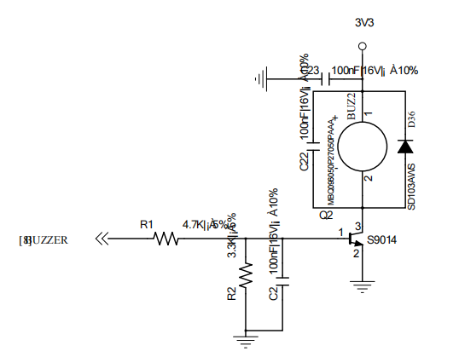

3.3V cấp nguồn cho chân dương 1 của còi. Khi tín hiệu BUZZER (do vi điều khiển điều khiển) ở mức cao, ống công tắc Q2 dẫn chân còi 2. Dòng điện chạy xuống đất qua chân 3 của ống công tắc và còi kêu khi vòng lặp được bật. Khi tín hiệu BUZZER ở mức thấp, điện trở kéo xuống R2 sẽ xả ống 1 chân của công tắc Q2, đóng vai trò tắt máy nhanh.

## Không có nguồn điện

Kiểm tra xem việc chuyển nguồn điện có bình thường không.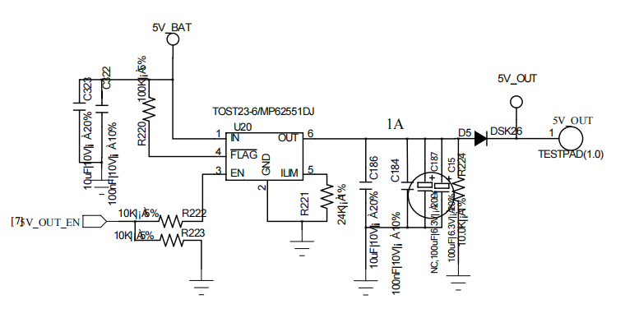

U20, chân 3 là tín hiệu cho phép đầu ra 5V_OUT (5V_OUT_EN được điều khiển bởi vi điều khiển), điện áp mở là 2,9-3,3V, chân 1 là đầu vào nguồn và chân 2 được nối đất. Chân 5 đặt dòng điện đầu ra thông qua điện trở R221 và chân 6 là chân đầu ra điện áp.

## Cổng USB không hoạt động

Kiểm tra vị trí kết nối cáp xem có bị lỏng, hàn sai và tiếp xúc kém không.

Kiểm tra xem điện áp 5V_OUT có bình thường không (giống như trên và cùng điện áp với nguồn điện ngoại vi).

Kiểm tra xung nhịp chip HUB USB U4 có bình thường không.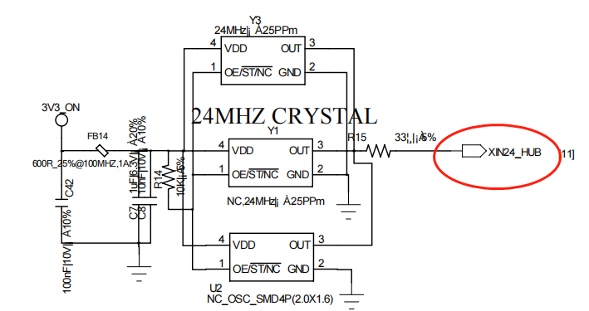

Tín hiệu đồng hồ chip HUB USB XIN24_HUB Điện áp tham chiếu: 1.6V Xác nhận ban đầu là bình thường.

Kiểm tra xem các đường tín hiệu ngược dòng và xuôi dòng của USB có bình thường không.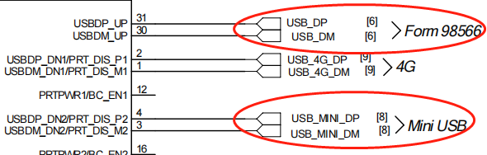

Đo giá trị đi-ốt của đường tín hiệu USB xuống đất để đánh giá (tham khảo giá trị thiết bị bình thường) và giá trị đi-ốt của từng nhóm tín hiệu xuống đất về cơ bản là giống nhau.

Kiểm tra xem mạch ngoại vi của lựa chọn trạng thái chip có bình thường không.

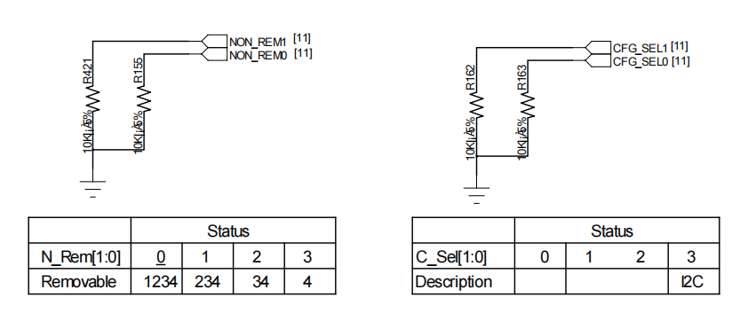

Kiểm tra xem kết nối giữa chip HUB USB R421, R155, R163, R163 và U4 trong hình trên có bình thường không.